**COMMUNIQUE DE PRESSE**

Nancy, le jeudi 5 novembre 2020

**La Meurthe-et-Moselle expérimente une passerelle entre le RSA et les métiers de l’aide à domicile**

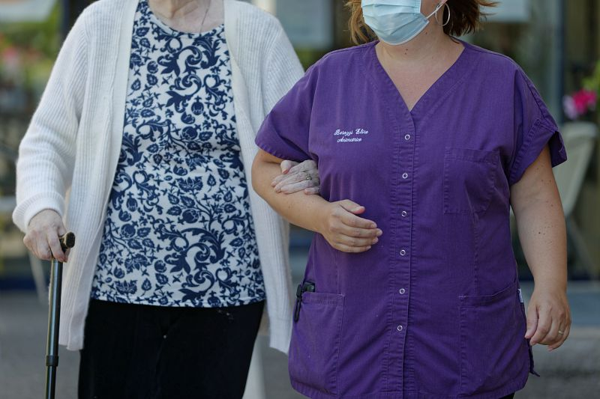  
En plus du financement des allocations de solidarité (RSA, APA et PCH), le conseil départemental est compétent en matière d’actions d’insertion. Il est également Département démonstrateur dans le cadre de la lutte contre la pauvreté.

En partenariat étroit avec les services d’aide à domicile conventionnés de Meurthe-et-Moselle, la mise en œuvre d’une expérimentation avec pour objectif la création de 150 emplois d’auxiliaire de vie disponibles dès à présent pour des bénéficiaires du RSA est engagée ce jeudi 5 novembre 2020.

**Cette action, inédite en France, vise à fluidifier le marché de l’emploi de l’aide à la personne actuellement en très forte tension en mobilisant le gisement de demandeurs d’emploi et de bénéficiaires du RSA connus des services insertion du conseil départemental et de ses partenaires.**

**« Il s’agit**, indique Annie Silvestri, vice-présidente en charge de l’autonomie des personnes**, d’accompagner par anticipation la réforme du mode de financement de la perte d’autonomie liée au vieillissement attendu avec la loi grand âge et la création d’un 5ème risque, qui devraient apporter une réponse durable à la revalorisation et la reconnaissance de ces métiers.»**

Dans le cadre de cette action, le Département a passé un marché avec l’association des paralysés de France (APF Entreprises) à Ludres pour appeler des bénéficiaires du RSA sur la base d’un fichier départemental garantissant la protection des données, afin de leur donner des informations facilitant leur accès à l’emploi dans les métiers de l’aide à domicile. Ce sont ainsi dans un premier temps 3 000 demandeurs d’emploi qui sont enquêtés directement par un opérateur des APF. 6 000 pourront l’être au total d’ici 3 à 6 mois.

Le but est d’engager les personnes intéressées dans un processus d’intégration et de formation s’appuyant sur le cumul emploi – allocation RSA ainsi que sur des mécanismes de fidélisation visant à amortir les facteurs de sortie du parcours d’emploi (aides financières pour lever les freins en matière de mobilité et de garde d’enfants…).

**C’est un acte fort qui complète l’engagement de la collectivité en faveur des structures d’aides à domicile, qui rencontrent depuis plusieurs années des difficultés à recruter. Actuellement, ce sont ainsi plus de 300 postes qui sont à pourvoir en Meurthe-et-Moselle dans une période d’autant plus complexe que la crise impose des protocoles sanitaires contraignants.**

Depuis plusieurs années en effet, des efforts significatifs sont réalisés par le conseil départemental afin de soutenir autant que faire se peut les auxiliaires de vie et leurs employeurs : pratique d’un taux horaire parmi les plus importants de France, supérieur à ce que prévoit la future loi autonomie (24€ pour les employeurs conventionnés qui représentent environ 80% des prestations d’aide à domicile du département [20,7 € pour les employeurs non conventionnés] contre 19 € en moyenne dans les autres départements), lancement d’une campagne de recrutement.

**« La loi d’adaptation de la société au vieillissement a apporté quelques réponses, mais il faut aller plus loin compte tenu du poids économique de ce secteur (plus de 3 000 emplois dans notre département) et de la place prépondérante de l’aide à domicile pour préserver la vie à domicile des personnes âgées et des personnes en situation de handicap »,** complète Valérie Beausert-Leick, présidente du conseil départemental.

Un groupe de travail composé de SAAD volontaires (ADMR, ADAPA, ESPRIT TRANQUILLE…), des Opérateurs de compétences (OPCO) de la branche, des structures du service public de l’emploi (pôle emploi, DIRECCTE) et de la formation a été créé à l’initiative de la Direction de l’action sociale et de l’insertion (DASI) et de la Direction de l’autonomie du conseil départemental pour mettre en œuvre ce projet destiné à faciliter le recrutement dans les services d’aide à domicile (SAAD).

Vivre à domicile est l’aspiration première des personnes âgées et des personnes en situation de handicap. En Meurthe-et-Moselle, une personne âgée sur deux de plus de 85 ans vit seule ; 20 à 25 % vivent en couple ; moins de 15 % vivent en institution et moins de 10 % vivent avec leurs proches. Autre donnée importante : plus de 80 % des titulaires de l’allocation personnalisée d’autonomie (APA) ont recours aux services d’aide à domicile pour une aide au quotidien dans l’accomplissement des actes essentiels de la vie.